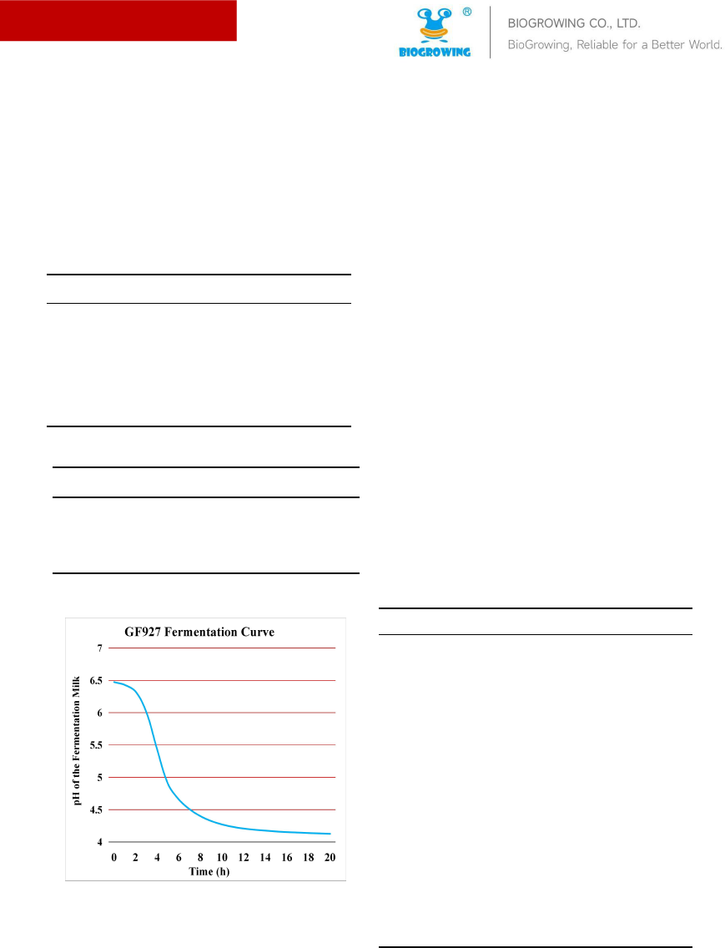
Pпродукт S характеристика

Закваска DVS GF927

Версия-ноябрь 2023 г.

Описание продукта 4. Условия хранения и срок годности

Формат продукта Лиофилизированный порошок Срок годности при хранении при температуре -18 ° C или ниже составляет 18 месяцев.

Состав
Lactococcus lactis subsp. молочай Lactococcus cremoris
Streptococcus salivarius подвид. термофильный

5. Инструкция по применению

- Продезинфицируйте упаковку перед вскрытием,используя

Для прямого внесения в молочную смесь, подходит для производства кисломолочных продуктов, свежего сыра и сметаны.

Рекомендуемая дозировка

Применение Рекомендуемая дозировка

Кисломолочные продукты 200U / 1000 л
раствор гипохлорита натрия или другие подходящие

дезинфицирующие средства, а затем вытрите насухо чистой и сухой тканью. Откройте упаковку и
- добавьте закваску в пастеризованный продукт. Перемешивайте на низкой скорости в течение 15-30 минут, пока молоко
не распределится равномерно, не допуская попадания воздуха в молоко и образования пузырьков.
Чтобы гарантировать качество продукта, содержимое

Свежий сыр Сметана
200U,20 U / 1000 л ,200 л

200U,20 U / 1000 л, 200 л
-
упаковочного пакета следует использовать за один раз.

Кривая ферментации
- Спецификация качества

Товары

Спецификация

Ссылка

Внешний вид

Не совсем белый

или
Наблюдение

невооруженным

Содержание воды, %

Формы кишечной палочки, КОЕ/г
светло-желтый порошок

≤ 8

≤ 10
глазом при

естественном освещении. ГБ

5009.3 ГБ 4789.3

Плесневые грибки, Дрожжи,

КОЕ/ г

≤ 10 ГБ 4789.15

(Listeria

monocytogenes

/Salmonella/Staphylo золотистый кокк)

бактериаПатогенные

Отрицательный

GB4789.30 GB4789.4 GB4789.10

Тяжелые металлы

Условия ферментации: 10%-ное обезжиренное

восстановленное молоко, стерилизованное при 99℃ в течение 30 минут, ферментированное при 37℃ (pH ± 0,15).

Свинец (Pb), мг/кг Мышьяк (As), мг/кг

≤ 1.0

≤ 0.5

ГБ 5009.12

ГБ 5009.11

1 / 2

Biogrowing Co., Ltd. № 10666 Songze Road, промышленная зона Цинпу, Шанхай, 201700, Китай; Телефон: +86 21 3920 5777; Электронная почта: sales@biogrowing.com

- Упаковка и транспортировка 8. Безопасность и правовые нормы

  - Упаковка: 200U за упаковку.

-
Упаковочный материал: Пакеты изготовлены из композитного пакета из алюминиевой фольги. Требования к
  - транспортировке: В транспортном средстве следует использовать

холодильную систему и поддерживать чистоту. Его

не следует смешивать или перевозить с токсичными или загрязненными предметами. Во время транспортировки
следует принимать меры для предотвращения сдавливания и воздействия солнечного света и дождя. Во время погрузки и разгрузки обращайтесь с ним осторожно

Штаммы микроорганизмов, содержащиеся в этой заквасочной культуре включены в список видов микроорганизмов для использования в пищевых
продуктах, как указано в документе Национальной комиссии здравоохранения "Список видов микроорганизмов для использования в пищевых
продуктах" (Документ № 4 от 2022 года). Кроме того, сырье, материалы и добавки, используемые в продукте, соответствуют соответствующим пищевым стандартам или соответствующим нормативным актам.

Pпродукт
S особенности

Предлагаемая информация может меняться в зависимости от условий обработки данных и оборудования клиента. Она не
содержит каких-либо гарантий или нарушений патентных прав. Она может быть изменена без дополнительного уведомления.

2 / 2
Biogrowing Co., Ltd. № 10666 Songze Road, промышленная зона Цинпу, Шанхай, 201700, Китай; Телефон: +86 21 3920 5777; Электронная почта: sales@biogrowing.ком

